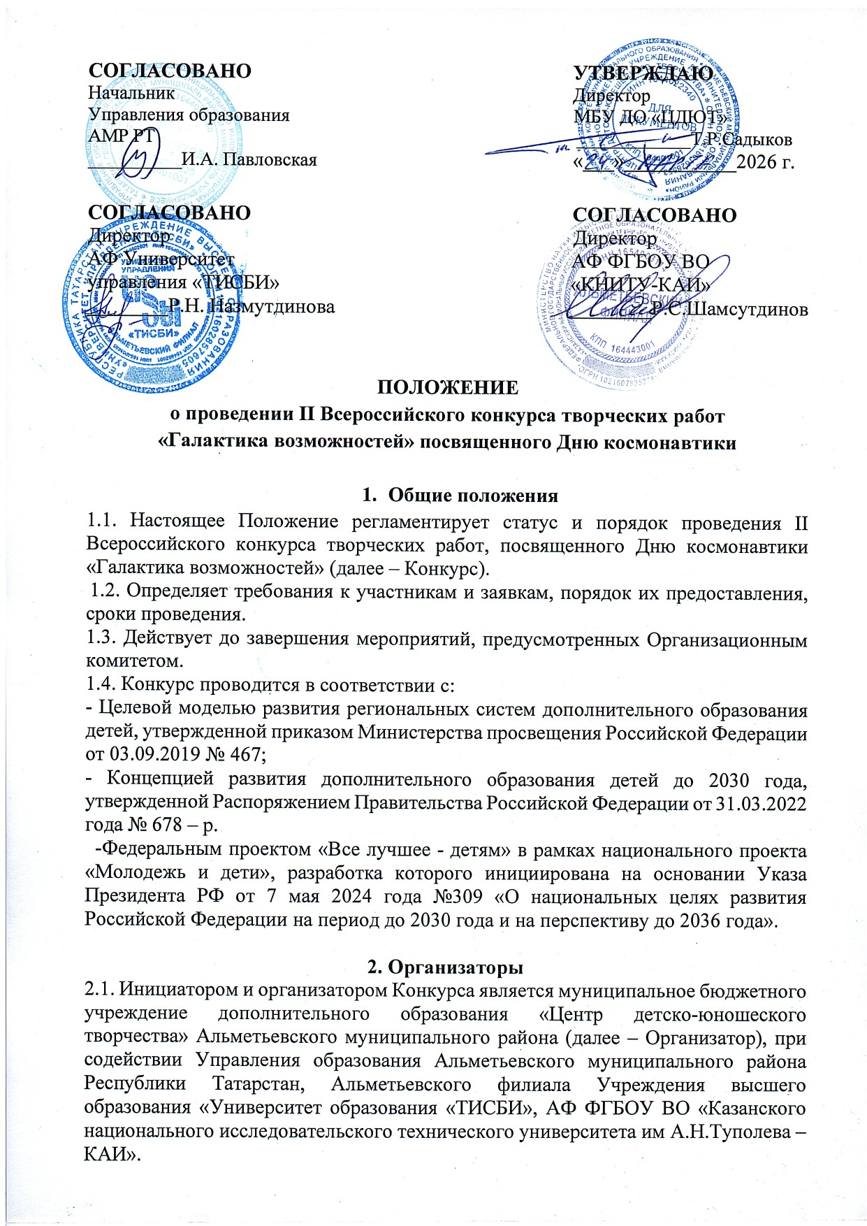

2.2. На Организатора Конкурса возлагается работа по организации и проведению

Конкурса, в его функции входит:
- распространение информации о Конкурсе;
- установление процедуры и сроков проведения Конкурса;
- разработка требований к оформлению и содержанию работ, представляемых на Конкурс, и критериев их оценки;
- формирование состава конкурсного жюри и координация его деятельности по отбору и проверке конкурсных работ;
- сбор конкурсных материалов;
- утверждение дипломов победителей Конкурса.

3. Цель и задачи конкурса
3.1. Цель Конкурса: формирование патриотического сознания, повышение
интереса к изучению истории открытия космоса, жизни космонавтов, поведения
гражданина у детей и подростков.
3.2. Задачи Конкурса:
- воспитание патриотических чувств, гордости за достижения своей страны в области изучения космоса.
- активизация познавательного интереса детей и подростков к истории освоения космического пространства.
- повышение интереса учащихся к астрономии и популяризация новейших технологий по развитию космического пространства.
- формирование творческой личности ребенка, мотивация участия детей в творческих мероприятиях;
- развитие способности у учащихся фантазировать в области космической архитектуры и дизайна, проектировать космические города и станции, развивать дизайн технологического направления.

4. Участники
4.1. Участником может стать любой желающий в возрасте от 3-х лет, подавший в установленный срок (до 20 апреля 2026 года) заявку на участие.
4.2. В каждой номинации участники подразделяются на следующие возрастные категории:
- дошкольный возраст (3-6 лет);
- школьный возраст (7-18 лет);
- взрослые (от 18 и старше).
5. Порядок проведения
5.1. Конкурс проводится в три этапа:
- первый этап - отборочный: с 26 марта по 20 апреля 2026 года – прием заявок и работ;
- второй этап - основной: с 21 апреля по 24 апреля 2026 года – на данном этапе осуществляется экспертная оценка конкурсных материалов, определение победителей и призеров;
- третий этап - заключительный: с 27 апреля по 30 апреля 2026 года – объявление

и награждение участников (рассылка дипломов в электронном виде), публикация
результатов конкурса
5.2. Конкурс проводится по следующим номинациям:
- Звездное небо (рисунки);
- Я – космонавт (космические костюмы);
- Тайны далеких планет (поделки);
- Вдохновляясь космосом (стенгазеты, плакатов);
- День космонавтики (оформление помещения, уголка);
- Знатоки космоса (кроссворды);
- Гагарин – наш герой (презентации);
- Мои космические фантазии (сочинения);
- Творчество без границ (свободная номинация);
5.3 Главным условием участия в Конкурсе является соотнесенность представленных работ с темой Конкурса. На Конкурс принимаются творческие работы, выполненные на заявленную тему – «Галактика возможностей». Каждая работа (номинация) направляется отдельной заявкой.
На Конкурс не допускаются работы:
• с нарушением морально-этических норм;
• с нарушением норм действующего законодательства;
• фотографии низкого качества;
• не подтвержденные организационным взносом.
5.4. За авторство работы и соблюдение авторских прав ответственность в соответствии с законодательством РФ несет лицо, приславшее работу на Конкурс. 5.5. Объявление победителей и призеров Конкурса состоится не позднее 30 апреля 2026 г. Дипломы победителям и участникам будут высланы на адрес электронной почты, указанной в заявке. При заполнении заявки необходимо предоставить точные данные, без орфографических ошибок (дипломы оформляются в соответствии с предоставленными данными)!
При допущении ошибок со стороны участников Конкурса наградные документы исправляться не будут!!!
5.6. Для участия в Конкурсе необходимо заполнить электронную заявку в Yandex Forms (Яндекс – форме) перейдя по ссылке или qr-коду, которые создаются в соответствии с требованиями, указанными в настоящем Положении.

Ссылка на Yandex Forms (Яндекс – форму) для подачи заявки:
https://forms.yandex.ru/u/69c0e8c449af47ef1dcc2ffa
QR-код для подачи заявки:
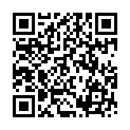
5.7. Конкурсные работы (фотография, скриншот, скан документо) прикрепляются к заявке в Yandex Forms (Яндекс – форме) с 26 марта по 20 апреля 2026 года.
5.8. К заявке в Yandex Forms (Яндекс – форме) обязательно прикреплять скриншот чека об оплате!

6. Общие требования
6.1. Участники подают заявки на Конкурс самостоятельно и добровольно, изучив положение и согласившись с ним.
6.2. Представляя работу на Конкурс, участники автоматически дают согласие на обработку своих персональных данных и использование присланного материала в некоммерческих целях (размещение в социальных сетях с обязательным указанием конкурсанта).
6.3. Требования к оформлению конкурсной работы.
- Рисунок, стенгазета, плакат
- Работы выполняются на листах бумаги формата А4 или А3.
- Работы могут выполняться в любом жанре и стиле, с использованием различных
материалов (карандаш, пастель, акварель, гуашь, декоративные материалы), могут сопровождаться стихами, пословицами, лозунгами.
- Должны быть выполнены самостоятельно, без помощи родителей и педагогов.
- Поделка
- Все виды декоративно-прикладного искусства (аппликация, вышивка, выжигание, резьба по дереву, росписи по различным материалам, изделия из дерева, глины, из бросового материала и т. п.).
- Презентация:
- Формат Microsoft PowerPoint.
- Изображения в презентации необходимо сжать, это нужно для уменьшения «веса» презентации.
- Не используйте слишком яркие фоны для слайдов. Картинки и фотографии на таких фонах «теряются».
- Озвучка (при наличии) презентации должна быть чёткой, грамотной,
эмоциональной.
- Присылаемые материалы необходимо архивировать с помощью WinZIP или WinRAR. Это требуется для уменьшения веса материала. Так же это удобно для объединения нескольких файлов в один файл.
- Кроссворд:
- Должен соответствовать заявленной тематике.
- Загаданные слова должны быть в именительном падеже и единственном числе.
- Должен быть оформлен на листах формата А3 – А4.
- Должен содержать не более 15 слов.
- Сочинение:
- Конкурсная работа должна быть выполнена в электронном виде в формате А 4
- шрифт - Times New Roman.
- основной текст - кегль 14.
- интервал межстрочный - 1,15.
- содержать не более двух печатных страниц.

7. Критерии оценки
7.1. Состав жюри формируется Организаторами Конкурса из числа педагогических работников и профильных специалистов:
- Оригинальность идеи и исполнения;
- Эмоциональная и смысловая нагрузка;
- Сложность исполнения;
- Грамотные композиционные решения;
- Мастерство обращения с цветом, с материалом;
- Узнаваемость изображаемых предметов, уверенное владение изобразительными навыками.
7.2. Жюри определяет победителей по количеству полученных ими баллов.
7.3. Решение жюри оформляется протоколом.
7.4. Конкурсанты оцениваются по 10-балльной системе. После выставления оценок
выводится средний балл, по которому и осуществляется распределение призовых мест.
7.5. Решение жюри, оформленное протоколом, окончательно, пересмотру и обжалованию не подлежит.

8. Финансовые условия
8.1. На основании Постановления Исполнительного комитета Альметьевского муниципального района РТ от 03.10.2025г. № 2423 «Об утверждении предельной стоимости на платные услуги, оказываемые населению» муниципальным бюджетным учреждением дополнительного образования «Центр детско-юношеского творчества» участники оплачивают «Организационный взнос за
участие в конкурсе» в размере 350 рублей за каждого участника в одной номинации (каждая работа в каждой номинации оплачивается отдельно).
8.2. Оплата за «Организационный взнос за участие в конкурсе» принимается через информационную систему «Аксиома» через Сбербанк-онлайн.
Инструкция:
- В приложении Сбербанк-онлайн зайти во вкладку платежи.
- В поиск ввести «Аксиома» и выбрать значок «Аксиома дополнительные услуги».
- Ввести код дополнительной услуги – 23.
- Ввести лицевой счет 14183181
- В графе ФИО проверяем, указанно автоматически –«Всероссийский конкурс Галактика-26».
- Указать данные паспорта.
- Ввести сумму – 350 руб.
- Сохранить чек.
8.3. Скриншот или фото платежного документа (всего чека, с указанием Ф.И.О.
плательщика, суммы, лицевого счета) необходимо прислать вместе с заявкой.
8.4. Средства, полученные от сбора организационного взноса, расходуются на организацию Конкурса.

9. Контактные данные
9.1. Адрес МБУ ДО «ЦДЮТ»: г. Альметьевск, ул. Нефтяников - 14, кабинет №105,
телефон: 8(8553)33-49-75, старший методист – Якушкина Наталья Евгеньевна, методист – Гибадуллина Гульназ Рамилевна.
9.2. Адрес эл. почты: Cdutalm@yandex.ru с пометкой: «Всероссийский конкурс Галактика-26» Ф.И.О участника».

